www.matematikkafe.com
TAM SAYILAR

Rakam: Sayıları yazmak için kullanılan işaretlere rakam denir = {0,1,2,3,4,5,6,7,8,9}.

Sayma sayıları: N⁺ = {1,2,3, …} kümesine sayma sayıları kümesi denir.

Doğal Sayılar: Sayma sayılar kümesine daha sonra bulunan 0 (sıfır) sayısının katılması ile oluşan N = {0,1,2,3,…} kümesine doğal sayılar kümesi denir.

Tam Sayılar: Hayatın birçok alanında negatif sayılara da gereksim olmuştur. Bu yüzden doğal sayılar kümesi negatif tam sayılara genişletilerek tam sayılar oluşturulmuştur. Bu küme Z ile gösterilir. Z harfi Almanca "Zahlen"(tam sayı) sözcüğünden gelir.

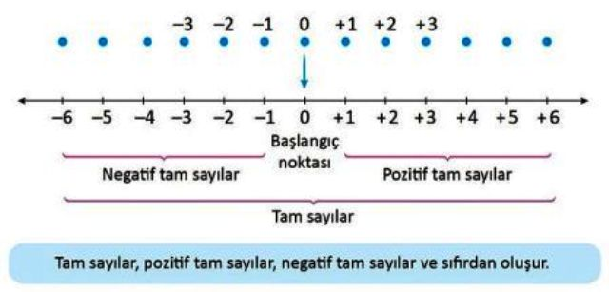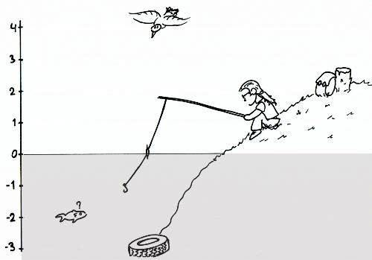

Örnek: Aşağıdaki karşılaştırmalardan hangisi doğrudur?
A) -98 < -100 B) -4 > -22 C) 0 < -23 D) -100 > 5

Yanıt: B şıkkı.

A. Tam Sayılarda Toplama
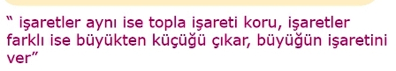
Örnekler
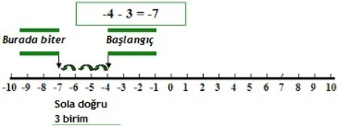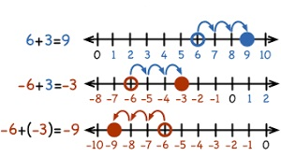

- 12+24=36
- -63-22=-85
- -12-6= -18
4) 27-12= 15
5) -35+13=-22
6) 20-(-6)=20+6=26
7) -24)-(-6+7-17)=(-24)-(-16)=(-24)+16=-8
8) Bir dalgıç denizin 23 m dibinde bulunmaktadır. Her dakikada 3 m olmak üzere 5 dakika daha dalmaya devam ediyor. Deniz yüzeyi sıfır kabul edilirse dalgıcın son derinliğini ifade eden tam sayı kaçtır?

B. Tam Sayılarda Çarpma

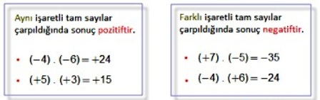
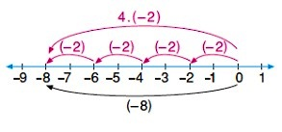0’ dan itibaren 4 kere sıçrama var.

C. Tam Sayılarda Bölme

Aynı işaretli iki tam sayının bölümü pozitif, ters işretli iki tamsayının bölümü negatif bir sayıdır.

(-24):(3)=-8
(-24):(-8)=3

İşlem Önceliği
Toplama, çıkarma, çarpma, bölme ve üs alma işlemlerinden bir kaçının birlikte bulunduğu işlemlerde, aşağıdaki sıraya uygulanır.
1) Parantez içi ve üslü işlemler varsa sonuçlandırılır.
2) Çarpma - bölme yapılır.
3) Toplama - çıkarma yapılır.

Hazırlayan: www.matematikkafe.com

